Русская культура XVII века.
В XVII в. начинается складывание всероссийского рынка. С развитием ремесла и торговли, ростом городов связано проникновение в русскую культуру и широкое распространение в ней светских элементов. Этот процесс получил в литературе название «обмирщение» культуры (от слова «мирской» — светский).
Обмирщению русской культуры противилась церковь, видевшая в нем западное, «латинское» влияние. Московские правители XVII в., стремясь ограничить влияние Запада в лице прибывавших в Москву иностранцев, заставляли их селиться подальше от москвичей — в специально отведенной для них Немецкой слободе (ныне район Бауманской ул.). Однако новые идеи и обычаи проникали в установившийся быт Московской Руси. Стране нужны были знающие, образованные люди, способные заниматься дипломатией, разбираться в новшествах военного дела, техники, мануфактурном производстве и т. д. Расширению политических и культурных связей с странами Западной Европы способствовало воссоединение Украины с Россией.
Просвещение | Живопись (ремесло) | Архитектура | Театр
Во второй пол. XVII в. было создано несколько государственных школ.  1649г. – школа Ф.Ртищева (школа в Андреевском монастыре).  1640 – х – школа Епифания Славинецкого в Чудовом монастыре,  1665г. – школа Симеона Полоцкого в Заиконоспасском монастыре работала школа по подготовке служащих для центральных учреждений, для Печатного двора (Типографическая школа 1681г во главе с русским монахом Тимофеем и греком Мануилом), Аптекарского приказа и др. В 1687 г. в Москве было основано первое высшее учебное заведение — Славяно-греко-латинская академия, где учили «от грамматики, риторики, пиитики, диалектики, философии ... до богословия». Возглавили Академию братья Софроний и Иоанникий Лихуды (после ссылки Лихудов 1701г. Академия пришла в упадок), ученые-греки, окончившие университет в Падуе (Италия). Здесь готовили священников и чиновников. В этой академии учился и М. В. Ломоносов.  Об интересе русских людей к грамоте свидетельствует распродажа в Москве (1651) в течение одного дня «Букваря» В. Ф. Бурцева, изданного тиражом 2400 экземпляров. Были опубликованы «Грамматика» Мелетия Смотрицкого (1648) и таблица умножения «Считание удобное» (1682). Но: Псалтырь.  В XVII в., как и раньше, шел процесс накопления знаний. Большие успехи были достигнуты в области медицины («Травники», «Лечебники», «Фармакопея» Ивана Венедиктова, «О строении тела человеческого» - перевод Епифания Славинецкого) в решении практических задач по математике (многие умели с большой точностью измерять площади, расстояния, сыпучие тела и т. п.), в наблюдении за природой.  Век великих географических открытий. 1632г. – казаки добрались до Лены, основали якутск; Елисей Буза открыл Яну, Индигирку, а Копылов добрался до Охотского моря (1639г.). В 1643г. Колесников дошёл до Байкала, а Поярков открыл Амур, который был исследован в 1650-1651гг. Хабаровым. 1654г. были открыты реки Аргун, Селенга и Ингода. 1675-1678гг. – экспедиция в Китай О.Н. Спафарий, составлено «Описание первыя части Вселенныя, именуемой Азии», «Сказание о великой реке Амуре».  1692-1695гг. – голландец Исбрант Идес составил описание части России в районе границы с Китаем. В 1648 г. экспедиция Семена Дежнева (за 80 лет до Витуса Беринга) вышла к проливу между Азией и Северной Америкой, открыл р. Анадырь. Самая восточная точка нашей страны носит сейчас имя Дежнева. Е. П. Хабаров в 1649 г. составил карту и изучил земли по Амуру, где были основаны русские поселения. Его имя носят город Хабаровск и поселок Ерофей Павлович. В самом конце XVII в. сибирский казак В. В. Атласов обследовал Камчатку и Курильские острова. 1690г. морской офицер Дубровин составил карту Туркестана. Первая карта Московского государства была составлена на рубеже 16 – 17 веков, 1640г.- «Роспись сибирским городам и острогам», а в 1672г.- «Чертёж Сибирской земли».  Литература. В XVII в. созданы последние официальные летописные сочинения. «Новый летописец» (30-е годы) излагал события от смерти Ивана Грозного до окончания Смутного времени. В нем доказывались права новой династии Романовых на царский престол.  Центральное место в исторической литературе заняли исторические повести, имевшие публицистический характер. Например, группа таких повестей («Временник дьяка Ивана Тимофеева», «Сказание Авраамия Палицына», «Иное сказание» и др.) была откликом на события Смутного времени начала XVII в.  Проникновение светских начал в литературу связано с появлением в XVII в. жанра сатирической повести, где действуют уже вымышленные герои. В «Службе кабаку», «Повести о куре и лисе», «Калязинской челобитной» содержалась пародия на церковную службу, высмеивались обжорство и пьянство монахов, в «Повести о Ерше Ершовиче» — судебная волокита и взяточничество. Новыми жанрами были мемуары («Житие протопопа Аввакума») и любовная лирика (Симеон Полоцкий).  Воссоединение Украины с Россией дало толчок созданию первго русского печатного сочинения по истории. Киевский монах Иннокентий Гизель составил «Синопсис» (обозрение), где в популярной форме содержался рассказ о совместной истории Украины и России, которая начиналась с момента образования Киевской Руси. В XVII — первой половине XVIII в. «Синопсис» использовался как учебник русской истории. | Два художественных направления: Годуновская школа и Строгановская (Прокопий Чирин, Никита, Фёдор и Истома Савины). Обмирщение искусства с особой силой проявилось в русской живописи. Крупнейшим художником XVII столетия был Симон Ушаков. В его широко известной иконе «Спас Нерукотворный» («Троица») хорошо заметны новые реалистические черты живописи: объемность в изображении лица, элементы прямой перспективы.  Тенденция к реалистическому изображению человека и обмирщению иконописи, характерная для школы С. Ушакова (1626 – 1686), тесно связана с распространением в России портретной живописи — парсуны (персоны), изображавшей реальных персонажей, например, царя Федора Ивановича, М. В. Скопина-Шуйского и др.  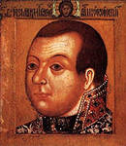  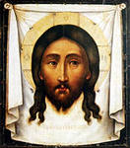  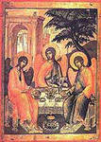  Однако техника художников была еще аналогична иконописной, т. е. писали на досках яичными красками. В конце XVII в. появились первые парсуны, написанные маслом на холсте, предвосхитившие расцвет русского портретного искусства в XVIII в. | Архитектурные сооружения XVII в. отличаются большой живописностью. Они асимметричны как в рамках одного здания, так и в ансамбле. Однако в этой кажущейся беспорядочности архитектурных объемов есть и цельность, и единство. Здания XVII в. многоцветны, декоративны. Особенно любили зодчие украшать затейливыми, непохожими друг на друга наличниками окна зданий. Широкое распространение в XVII в. получили многоцветные «солнечные плитки» — изразцы и украшения из резного камня и кирпича. Такое обилие украшений, расположенных на стенах одного здания, называли «каменным узорочьем, дивным узорочьем».  Эти особенности хорошо прослеживаются в Теремном дворце (1635 – 1636) царя Михаила Фёдоровича в Кремле  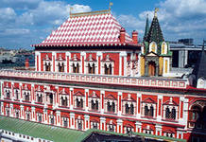 (Б.Огурцовым. А. Константиновым, Т. Шарутиным, Л.Ушаковым , в дошедших до нас каменных палатах московских, псковских, костромских бояр XVII в., в  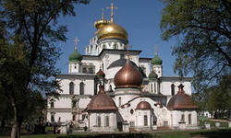 Новоиерусалимском монастыре, выстроенном под Москвой патриархом Никоном. Близки к ним по стилю знаменитые храмы Ярославля — церковь Ильи Пророка  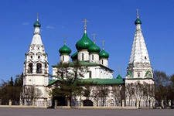  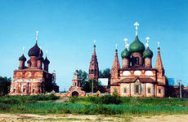и ансамбли в Коровниках и Толчкове. Как пример наиболее известных в Москве зданий XVII в. можно назвать церковь Николы в Хамовниках  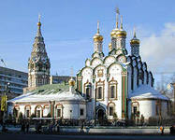  (у станции метро «Парк культуры»), церковь Рождества Богородицы в Путинках  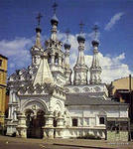 (недалеко от Пушкинской площади), церковь Троицы в Никитниках (неподалеку от метро «Китай-город»)  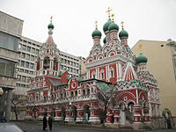  Декоративное начало, знаменовавшее собой обмирщение искусства, нашло отражение и при строительстве или перестройке крепостных сооружений. К середине века крепости утратили свое военное значение, и четырехскатные крыши сначала на Спасской, а затем и на других башнях Московского Кремля уступили место великолепным шатрам, подчеркнувшим спокойное величие и торжественную мощь сердца столицы России.  В Ростове Великом в форме кремля была сооружена резиденция опального, но властного митрополита Ионы. Этот кремль не являлся крепостью, а его стены имели чисто декоративный характер. Стены крупных русских монастырей, возведенные после польсколитовско-шведской интервенции (Троице-Сергиева монастыря, Спасо-Ефимиева монастыря в Суздале, Кирилло-Белозерского монастыря под Вологдой, московских монастырей), следуя общей моде, также украшались декоративными деталями.  Развитие древнерусской каменной архитектуры завершилось складыванием стиля, получившего название нарышкинского (по фамилии главных заказчиков) или московского барокко. В этом стиле сооружены надвратные церкви, трапезная и колокольня Новодевичьего монастыря, 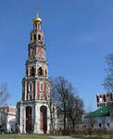 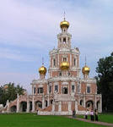  церковь Покрова в Филях, церкви и дворцы в Сергиевом Посаде, Нижнем Новгороде, Звенигороде и др.  Для московского барокко характерно сочетание красного и белого цветов в убранстве зданий. Четко прослеживаются этажность построек, применение в качестве декоративных украшений колонн, капителей и т. п. Наконец, почти во всех зданиях нарышкинского барокко можно увидеть в карнизах построек декоративные раковины, которые впервые были возведены еще в XVI в. итальянскими мастерами при украшении Архангельского собора Московского Кремля. Появление московского барокко, имевшего общие черты с архитектурой Запада, свидетельствовало о том, что русская архитектура, несмотря на своеобразие, развивалась в рамках общеевропейской культуры.  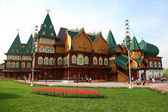  В XVII столетии переживает расцвет деревянное зодчество. «Восьмым чудом света» назвали современники знаменитый дворец Алексея Михайловича в подмосковном селе Коломенское. Этот дворец имел 270 комнат и около 3 тыс. окон и оконцев. Он был построен русскими мастерами Семеном Петровым и Иваном Михайловым и просуществовал до середины XVIII в., когда был разобран при Екатерине II из-за ветхости Деревянное зодчество: многоярусность, башенки, терема, резьба по дереву. Церковь Ильи в Киеве, тринадцатиглавая деревянная церковь София Новгородская, церковь Бориса и Глеба в Вышгороде. | Был создан пастором лютеранской церкви Готфридом Грегори придворный театр в Москве (1672, закрыт в 1676), просуществовавший лишь четыре года. В нем играли немецкие актеры. Мужские и женские роли исполняли мужчины. В репертуаре театра были пьесы на библейские и легендарно-исторические сюжеты. Придворный театр не оставил сколько-нибудь заметного следа в русской культуре.  В русских городах и селах широкое распространение со времен Киевской Руси получил бродячий театр — театр скоморохов и Петрушки (главный герой народных кукольных представлений). Правительство и церковные власти преследовали скоморошество за веселый и смелый юмор, обличавший пороки властей предержащих. Гостей на пирах развлекал  скоморохи, гусляры.

